CINEMA, CITTA’ E MODERNITA’
Premessa
Il progetto “Cinema, città, modernità” proposto alle scuole dal Dipartimento di Lettere dell’Università degli Studi di Napoli, e a cui il nostro liceo ha aderito, ha rappresentato, per noi studenti dell’ ultimo anno, non soltanto l’opportunità di ripercorrere in maniera efficace la storia del cinema, ma anche l’occasione per farci rendere conto di come azioni, per noi assolutamente scontate, come l’andare al cinema, pagare un biglietto di entrata e godere della visione di un film a colori, compreso del sonoro, siano il frutto dell’impegno di molteplici figure professionali, che non godono della fama degli attori e delle attrici, ma sono altrettanto indispensabili alla realizzazione di un film, oltre che espressione di un progresso tecnico-scientifico che nel corso di un secolo ha reso la cinematografia un’opera d’arte. Negli anni, infatti, le intuizioni geniali dei maestri del cinema si sono concretizzate in straordinarie realizzazioni, che hanno saputo plasmare questo mezzo di intrattenimento in maniera mirabile, tant’è che ancora ai giorni nostri il cinema continua a essere un’ attrazione irresistibile.
Resoconto (con qualche taglio ed un piccolo approfondimento)
Primo incontro
Durante la prima giornata, guidati dalla professoressa Masecchia, abbiamo indagato gli albori del cinema, le varie intuizioni che hanno costituito il nucleo originale di questa fantastica invenzione. Il primo vero esperimento risale ad Edison, che realizzò il kinetoscopio. Si trattava di una sorta di grande cassa sulla cui sommità si trovava un oculare; lo spettatore poggiava l'occhio su di esso, girava la manovella e poteva guardare il film montato nella macchina. La visione monoculare permetteva di visualizzare solo immagini statiche. Attraverso un piccolo foro situato nella parte superiore dell'apparecchio si poteva vedere un breve filmato, proiettato facendo scorrere la pellicola da 35 mm ad una velocità di 48 immagini per secondo.
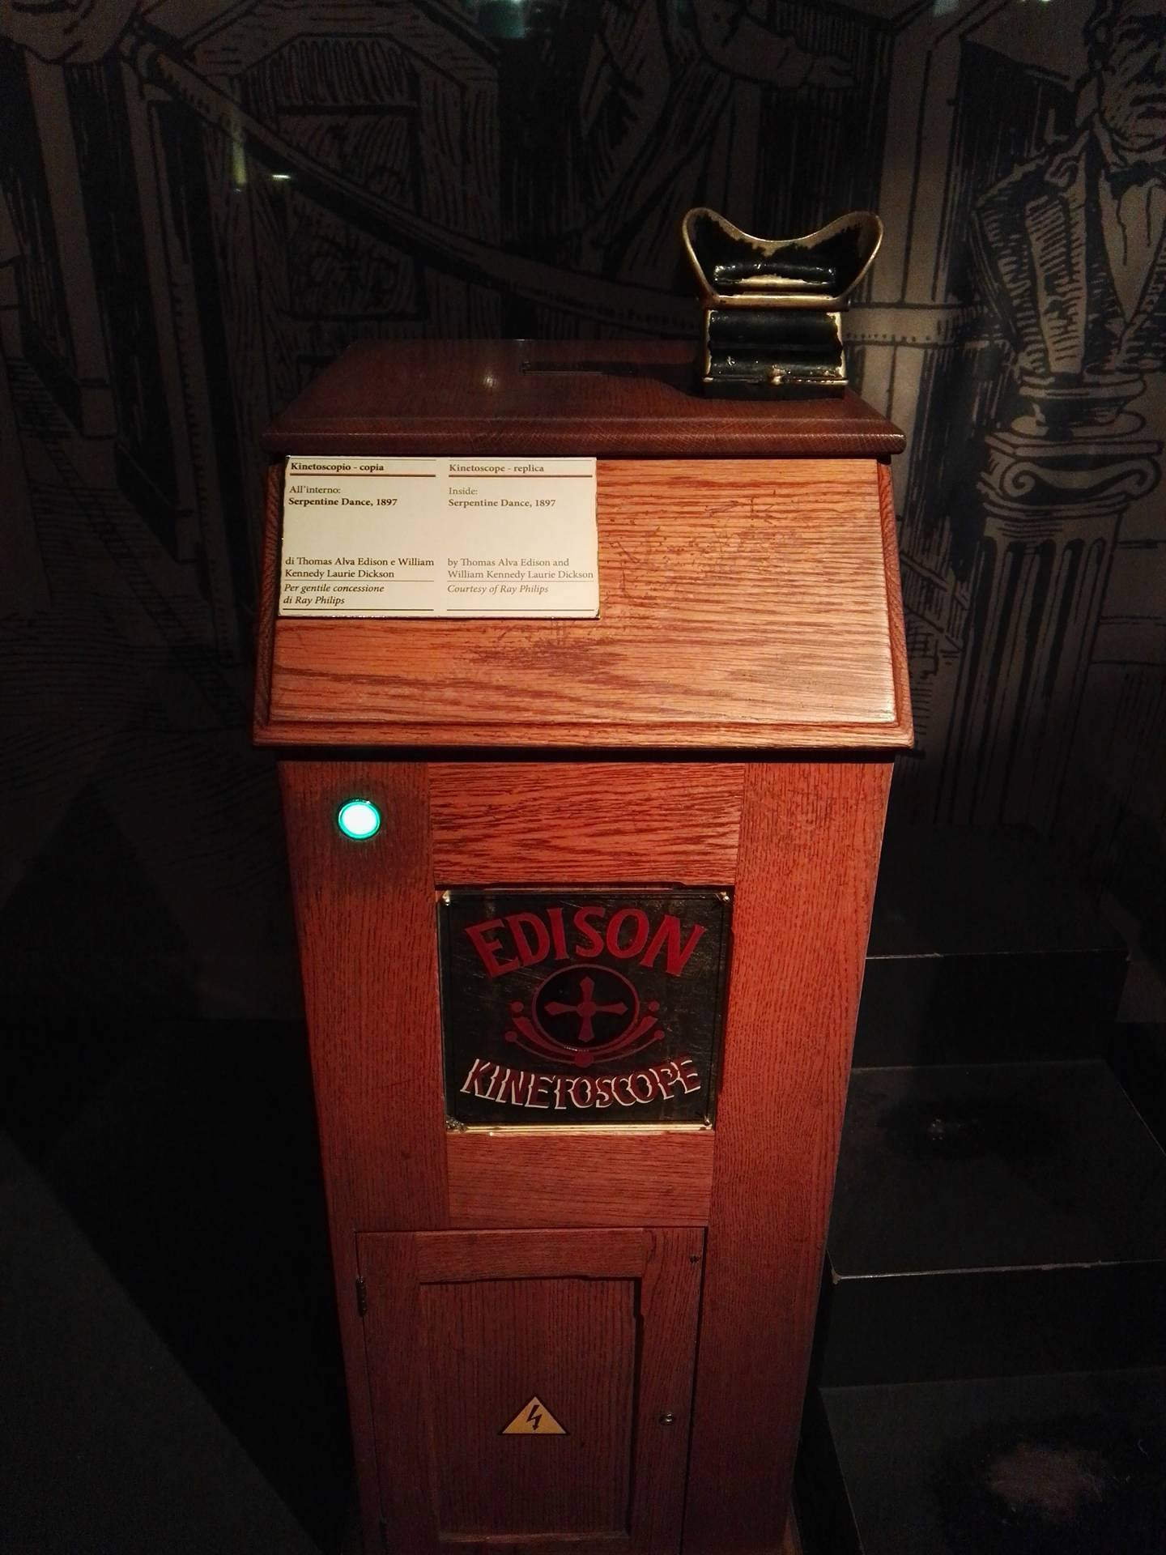( Immagine di un kinetoscopio)

L’origine del cinema, come lo intendiamo noi attualmente, ossia come un insieme di immagini non statiche, si ebbe però con i fratelli Lumière. Auguste e Louis inventarono il così detto sistema roteante che utilizzava una pellicola perforata e un foro di trascinamento per la proiezione. Esso fu brevettato il 13 febbraio 1895. Successivamente, il 28 dicembre dello stesso anno, al Grand Cafè sul Boulevard des Capucines, i fratelli Lumière diedero vita al primo spettacolo cinematografico, facendo addirittura pagare il prezzo del biglietto.

Così André Guy concluse la sua descrizione di una delle prime proiezioni , avvenuta l’11 luglio del 1895 nei saloni della Revue générale des sciences :
Ma a cosa servono tutte queste descrizioni? Coloro che non hanno avuto la fortuna di assistere a questo spettacolo possono difficilmente immaginare quanto si possa raggiungere una tale perfezione e dare, fino a questo punto, la sensazione precisa del movimento reale della vita.

La vita reale nella metropoli cittadina e la finzione cinematografica
La città, tema fondamentale del corso, è stata la protagonista dell’evoluzione cinematografica. Tra cinema e città si stabilisce infatti , da subito, una relazione simbiotica: la città moderna dona ai registi nuove intuizioni cinematografiche e questi a loro volta la celebrano nei propri film. Quasi tutte le prime inquadrature dei Lumière hanno come soggetto principale la città, prima Lione, poi Parigi. Per la visione panoramica viene utilizzato, in questo primo periodo, il treno, a guisa di carrello per la macchina da presa, in modo da poter riprendere in maniera dinamica la città e la caotica vita cittadina . In Place Bellecour, del 1896 è utilizzata invece l’inquadratura dall’alto che si focalizza su omnibus, automobili e sulla folla di cittadini. In Panorama pendant l’ascension de la Tour Eiffel, del 1897 protagonista è Parigi, città in movimento, che cambia rapidamente nel segno della modernità. Bellissima la ripresa, che sfrutta l’ascensore della Tour Eiffel.
L’intento è quello di porre gli spettatori davanti alla realtà in movimento, li si vuole rendere protagonisti di una nuova forma di intrattenimento. Con la nascita del cinema, infatti, ha origine una nuova specie antropologica: lo spettatore, ma nasce anche l’attore.
Il cinema dei Lumière viene recepito inizialmente come una specie di magia. Auguste e Louis hanno dei temi ricorrenti nelle loro riprese: la folla, la città, le scene di vita quotidiana, ed evolvono sempre più la loro arte fino alla realizzazione, ad esempio nella ripresa de L’annaffiatore, del primo mini film narrativo.
Per quanto riguarda le prime riprese della città si possono sottolineare tre punti fondamentali: 1) l’attenzione alla dinamicità, 2) l’ attenzione ai mezzi di locomozione, 3) l’ apertura agli imprevisti della città, alla veridicità, all’oggettività. La macchina da presa in città è tuttavia impassibile, i veri attori sono i passanti. La città diventa una delle inquadrature preferite proprio perché si era consapevoli del futuro che essa rappresentava, della continua evoluzione nella quale era immersa; non a caso la Torre Eiffel è uno dei soggetti preferiti dai registi. Il modo di riprendere la città cambia da regista a regista. Ad esempio, i Lumière prediligevano il film documentario, Méliès il film finzione, la messa in scena.
George Méliès dà origine con i suoi film fantastici al filone onirico-visionario. Uno dei suoi sketch più famosi (quello della mongolfiera) contiene elementi che influenzeranno radicalmente tutta la storia cinematografica successiva: la duplicazione dell’immagine, l’incidente drammatico per rendere la ripresa spettacolare, il film muto ma non sordo. Imprescindibile, per comprendere la sua arte, è la visione di ‪Le Voyage dans la lune del 1902. Successivamente Renè Clair darà origine al primo film fantascientifico e narrativo : “Parigi che dorme”, del 1927.

Il cinema di avanguardia

Anche le avanguardie subiscono il fascino della nuova arte e contribuiscono all’affermazione del cinema. Ad esempio, a parte i manifesti esplicitamente dedicati al cinema e i film realizzati, il nuovo mezzo, con la sua tecnologia innovativa e in virtù del potenziamento visivo e percettivo della realtà, ha un peso enorme nella elaborazione complessiva dell’arte futurista.

In Le parole in libertà – La sensibilità futurista, del 1913, Marinetti infatti scriveva:
«Il futurismo si fonda nel completo rinnovamento della sensibilità umana avvenuto per effetto delle grandi scoperte scientifiche. Coloro che usano oggi del telegrafo, del telefono e del grammofono, del treno e della bicicletta, della motocicletta, dell’automobile, del transatlantico, del dirigibile, dell’aeroplano, del cinematografo, del grande quotidiano (sintesi di una giornata nel mondo) non pensano che queste diverse forme di comunicazione, di trasporto e d’informazione esercitano sulla loro psiche una decisiva influenza. [...] Queste possibilità hanno creato i seguenti fenomeni significativi: acceleramento della vita [...]».

Volendo utilizzare un’ottima sintesi propostaci, il cinema per i futuristi è: registrazione del movimento e montaggio. Questi due elementi tecnici innescano una nuova riflessione sul vedere: la registrazione del movimento è un altro modo di catturare l’accelerazione della vita e il movimento della vita (velocità); il montaggio è manipolazione. Il montaggio, in particolare, non è scindibile dalla registrazione del movimento ma, oltre alla velocità e all’accelerazione, aggiunge la manipolazione, tanto dello spazio quanto del tempo, spesso in una direzione che predilige la simultaneità. La riflessione sulla centralità del cinema come innovazione tecnologica va ovviamente estesa a tutte le avanguardie, quali Cubismo Dadaismo Surrealismo; così come la centralità della velocità/dinamismo e del montaggio.
La moltiplicazione del linguaggio cinematografico
Il cinema si diffonde velocemente anche in altri paesi, come la Germania e gli USA. Il tratto che continua a caratterizzare le riprese è, però, sempre la presenza della città come protagonista. Nel 1927 Walter Ruttmann realizza Berlin, Die Sinfonie der Großstadt in cui è rappresentata la vita di una grande metropoli, dall’alba al tramonto. L’ottica è solo parzialmente ancora quella dei Lumiere, visto che l’oggetto della rappresentazione è la quotidianità della vita a Berlino. Ma nuovo è il linguaggio, estremamente curato, con cui questi atti vengono rappresentati, attraverso il montaggio ritmico e il montaggio grafico.
Negli Stati Uniti i primi documentari celebrano la città e la modernità mediante le inquadrature delle strade e soprattutto dello skyline di New York. In Manhatta, di Paul Strand e Charles Scheeler, del 1921, le immagini di Manhattan sono accompagnate da versi delle poesie di Walt Whitman (1819-1892), un poeta molto importante per la cultura identitaria statunitense. Il documentario è composto da 75 inquadrature che riprendono il dinamismo della grande mela e della vita sua vita moderna.
Nel corso degli anni ’20 il tema della moderna metropoli è spesso rappresentato in contrapposizione alla vita in provincia e, metaforicamente, nell’affermarsi dell’individualismo che si contrappone ai valori della famiglia. Il cinema hollywoodiano, infatti, condanna la logica dell’affermazione individuale e la morale della vita cittadina e la metropoli diventa spesso luogo negativo, perché in essa si manifesta il genio, ma anche il disadattato, il gangster, il folle criminale. Appartengono agli anni successivi alla crisi del ’29 i gangster movie, caratterizzati dalla visone negativa della città, simbolo di assenza di valori e di violenza.
Con l’avvento del sonoro, a partire dal 1931, le riprese si svolgono sempre più in studio e la città diventa lo scenario, il piano di ambientazione in cui si svolge l’azione. In Modern times di Charlie Chaplin, del 1935, sono presenti tutti i temi sopra elencati: il vagabondo, la monella, la fabbrica, la prigione, la casa. Da un lato c’è la rappresentazione della città e della fabbrica come luoghi alienanti, poi la prigione come simbolo della privazione di libertà nel gorgo urbano, infine la casa come baluardo identitario rispetto all’annullamento di sé nella massa, nella folla cittadina. Ma soprattutto è rappresentata l’autodeterminazione del sogno americano.
La Germania invece, influenzata dall’impressionismo tedesco, sviluppa prevalentemente il tema della contrapposizione tra la frenesia e la negatività della città contrapposto alla quiete della campagna nella quale ritrovare se stessi e la propria identità. Negli anni ’20 però il cinema, indissolubilmente legato alla storia e allo sviluppo della società contemporanea, quando questa entra in crisi, inizia a scomporre lo spazio per ottenere una deformazione irrealistica ed eleva a protagonisti delle proprie storie personaggi con turbe psichiche, demoniaci, vittime di forze oscure. E’ così che l’espressionismo, nel cinema tedesco, crea scenografie artificiali, deformate, irrealistiche, che esprimono l’interiorità di personaggi demoniaci o vittime di forze oscure, frutto sia della crisi della Germania post bellica che precede il nazismo sia delle riflessioni sulla scissione e l’alienazione dell’io proprie della psicanalisi freudiana.
Un primo esempio è ”Il gabinetto del Dr. Caligari”del 1920, un film che, sebbene dominato da oggetti quotidiani, presenta una scenografia distorta da luci e ombre e fondamentale per capire quali fossero i temi dellle storie raccontate dagli espressionisti: il mondo del crimine; le figure della scissione dell’Io (il doppio, l’ombra); la lotta tra bene e male, la complessità e la fragilità della psiche umana.
L’espressionismo di Fritz Lang
Nella storia del cinema espressionista Fritz Lang occupa una posizione rilevante e merita che vengano ricordati qui almeno due suoi capolavori.
Il primo è Metropolis, un film muto del 1927, in cui il regista mette in scena gli effetti disumani dell'industrializzazione, proponendo una rappresentazione simbolica del conflitto tra tecnologia e lavoro, tra padroni e operai, ambientando la storia in un futuro distopico. Ma soprattutto Metropolis “è una pellicola che sviluppa tutte le potenzialità tecniche, formali ed emozionali del cinema. Le scenografie disegnano la metropoli del futuro, con riferimenti a New York e all'architettura utopica del futurismo e dell'espressionismo, ma anche all'architettura e all'arte europea, dal Jugendstil al Bauhaus”. Di notevole forza simbolica è anche la distribuzione, nel corso del film, degli operai, che rimanda al modo d'essere dei lavoratori e alla loro funzione sociale e politica. All'inizio essi sono disposti a rettangolo e procedono lentamente, per il duro lavoro cui sono costretti; durante la rivolta si dispongono in maniera caotica, ad esprimere il carattere destrutturato della ribellione; alla fine, si sistemano ordinatamente a cuneo, perché sono ormai capaci di svolgere un ruolo sociale attivo e produttivo. Questi modelli formali allontanano Lang dall'espressionismo e sottolineano uno stile e una forma filmica rigorosi. Come hanno detto variamente critici e cineasti legati alla Nouvelle vague, da Truffaut a Rivette, “Lang rappresenta l'idea stessa di regia al massimo grado”.
L’altro film è M, il mostro di Dusseldorf, del 1931 e sottolinea la sintonia tra cinema e realtà, tra cinema e vita, al fine di esprimere la realtà perturbante della città. Alla base del film vi è un lavoro di documentazione per rappresentare l’assassinio seriale nello scenario della metropoli, caratterizzata dalla velocità, dal dinamismo, dalle strade. La macchina da presa contemporaneamente riprende la storia e documenta la realtà metropolitana. Le innovazioni cinematografiche di Lang riguardano: l’idea della metropoli come luogo ipersensoriale che deriva da Georg Simmel; l’importanza del fuori campo; la profondità di campo che permette di avere in una sola dimensione più spazi e più punti di vista; uno sguardo panottico che crea uno spazio chiuso e controllato; una dialettica tra i suoni, per descrivere i personaggi; il gioco oggettivo/soggettivo (guardare senza essere visti), da cui l’uso di vetrine e specchi che moltiplicano la profondità di campo e consentono di rappresentare il guardare non visto dell’assassino. Così, M. individua la vittima tra la folla attraverso la sua immagine riflessa in uno specchio e sempre attraverso uno specchio, nota la M disegnata sulla sua giacca. W. Benjamin in Parigi, capitale del XIX secolo, aveva notato come un sortilegio di vetri e di specchi, producendo incroci di spazi e metamorfosi, innescasse la vertigine della metropoli e ne costituisse l‘essenza moderna. Parimenti Lang si prefigge di rappresentare la contemporaneità della metropoli, usando le caratteristiche del linguaggio cinematografico e i vantaggi del sonoro. Ma il film suscita molte polemiche, soprattutto da parte nazionalsocialista, perché affronta temi scomodi temi scomodi per un partito come quello nazista, come la necessità di una giustizia che sia amministrata dallo Stato e l’idea che il soggetto malato non vada soppresso ma curato. Dopo la censura di Das Testament des Dr. Mabuse nel 1933, Lang lascia definitivamente la Germania nel 1934 e si trasferisce negli USA.

Uno sguardo all’Italia
Il cinema italiano nasce soltanto nel 1905, quando, su di uno schermo allestito davanti a Porta Pia, viene proiettato in pubblico, per il 35° anniversario della “breccia di Porta Pia” , il film di Filoteo Alberini: La presa di Roma e risulta in genere, ai suoi inizi, molto legato alla rappresentazione della storia patria e alla valorizzazione della cultura italiana attraverso la ripresa di grandi classici della letteratura. Nel nostro Paese infatti, più che altrove, identità nazionale e cinema sono stati indissolubilmente legati.
Il primo lungometraggio, intitolato L’inferno, è girato per La Milano film, nel 1911, e presenta molti tratti in comune con il genere del film storico in costume, già prodotto a partire dal 1908 con la pellicola Gli ultimi giorni di Pompei. Non meno legate alla tradizione culturale del Bel Paese risultano le pellicole del Diva Film, che lanciano le attrici–dive degli anni ’10-’20, mostrando un immaginario di figure femminili di chiara impronta dannunziana. Il divismo italiano al femminile, fino agli anni della prima guerra mondiale, è rappresentato da Lyda Borelli, Francesca Bertini, Pina Menichelli, Italia Almirante, e le loro immagini discendono tutte dall’Elena Muti de Il piacere (1889), femme fatale impareggiabile.
Il primo dopoguerra è segnato da temi ricorrenti e da una grande difficoltà a rinnovarsi, né la situazione migliora durante il periodo fascista, caratterizzato da un uso del cinema come “fabbrica del consenso”. L’istituto Luce produce film al solo scopo di fascistizzare la società italiana. Tra i film di propaganda ricordiamo: Il grido dell’aquila di Mario Volpi (1923), Vecchia guardia di Alessandro Blasetti (1935), Camicia nera di Giovacchino Forzano (1933) e Condottieri di Luis Trenker (1937), tutti film in cui emergono “il collegamento tra tradizione risorgimentale e fascismo, l’esaltazione del mondo contadino in opposizione a quello operaio, il recupero delle tradizioni (commedia dell’arte) e un esasperato nazionalismo” (Costa, Il cinema italiano, Il Mulino,2013, p. 34).
L’attività principale dell’Istituto Luce è però la produzione di un cinegiornale di attualità, la cui programmazione diviene obbligatoria a partire dal 1926. Nei cinegiornali Luce il fascismo viene rappresentato come uno degli aspetti della vita moderna, o, per meglio dire, si evidenzia in essi il rapporto stretto “tra fascismo e progresso, da un lato, e tra fascismo e conservazione dei più ‘autentici’ valori della tradizione, dall’altro” (A. Costa, Il cinema italiano, Il Mulino, 2013, p. 33).
Milano, la città dei cinegiornali, è il centro della produzione industriale, ma anche la capitale della moda e del made in Italy. La costruzione della nuova stazione ferroviaria, le linee ferroviarie e aeree inaugurate alla fine degli anni Venti, la XII Fiera campionaria del 1931 sono espressione di una modernità che vuole coniugare progresso e tradizione. Il fascismo, infatti, propaganda una modernità controversa, nella ricerca di un equilibrio tra modelli socio-culturali altri (statunitensi, ad es.) e un sistema di valori reazionari. Anche nel cinema è evidente questo equilibrio precario, questa contraddizione in atto; anche da noi, con l’avvento del sonoro, i temi trattati sono: città vs campagna e rappresentazione della donna tra modernità e tradizione. In particolare, il regista Mario Camerini si impone in maniera originale nel panorama del cinema italiano con le sue pellicole che ritraggono il mondo piccolo borghese ed operaio del tempo. La pellicola Gli uomini, che mascalzoni…, del 1932, sceneggiata da Aldo De Benedetti e Mario Soldati, coniuga la commedia realistica, nei dialoghi e nell’ambientazione, con la ricerca di un nuovo linguaggio audiovisivo. Il protagonista maschile, Vittorio De Sica, è un artista completo, poliedrico. La città di Milano e la zona dei laghi e gli ambienti della Fiera sono esaltati nelle riprese esterne, l’uso del fuori campo enfatizza la presenza del sonoro. Ad esempio, all’inizio del film, nel negozio, in campo ci sono i fiori ma ascoltiamo le voci delle ragazze nel camerino in cui si cambiano: l’orecchio arriva dove l’occhio non può; durante la gita ai laghi le immagini, dal sapore documentario, sono integrate alla finzione dalle voci degli interpreti fuori campo; l’esecuzione di Parlami d’amore Mariù è quasi un piano sequenza alla maniera neorealista, ma abbiamo anche la valorizzazione, tipica del primo sonoro, del momento spettacolare. Nella pellicola del 1937, Il Signor Max, sempre con sceneggiatura di Soldati ed attore protagonista Vittorio De Sica, il regista Camerini ritrae una Roma ricostruita in studio: il movimento di apertura del film è un travelling, ossia un movimento panoramico complesso, realizzato con l’ausilio di una gru, che porta lo spettatore a scoprire una Via Veneto ricostruita dentro Cinecittà. I temi sono l’identità controversa dell’italiano durante il Ventennio e la società classista. Infine, in Grandi magazzini del 1939, Camerini ricalca i modelli hollywoodiani, attraverso la vita in città di ragazze sole, l’inseguimento e le pistolettate, l’ambiguo lieto fine. Il film si apre direttamente all’interno del microcosmo dei Grandi magazzini e le riprese di esterni, per quanto interessanti, come la stazione di Milano, sono scarse e la città sembra presente più come luogo simbolico (una generica grande città) che reale.
Conclusioni (provvisorie)
Il resoconto degli incontri sul cinema si ferma qui: crediamo che la stagione della Nouvelle Vague non possa essere compresa senza un’analisi del cinema neorealista, cosa che richiederebbe spazi, tempi e strumenti che al momento mancano. Ma a volte “poca favilla gran fiamma seconda: forse dietro di me con miglior voci” altri verranno.

Giulia Abbate
IIID, a.s. 2016/17

